Shopping in the supermarket



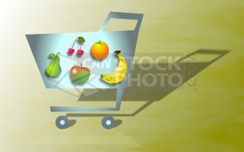

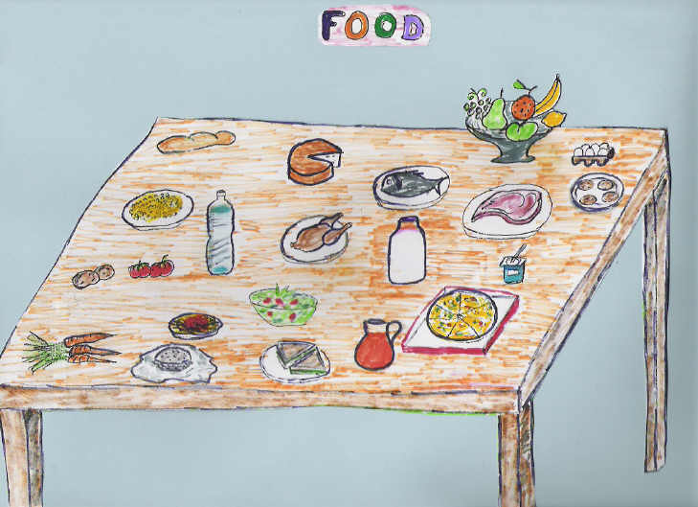

SEILA SOLANS
MÒNICA SOLANS

UNITAT DE PROGRAMACIÓ:
Etapa: primària |  | Cicle: mitjà |  | Nivell: 4t
Àrea/es implicades: anglès i matemàtiques.

Sessió/ns: 6 |  | Durada: 1 h/ sessió |  | Temporització: 2n trimestre
Objectius:
* Aprendre el vocabulari bàsic referent al menjar.
* Confeccionar un mural amb els tipus d’aliments treballats agrupats en categories: fruites, verdures, carn, peix, begudes./ colors dels aliments/ aliments saludables - fast food.
* Saber donar i tornar canvi amb lliures esterlines quan es va a comprar.
* Fer ús de la llengua anglesa en una situació comunicativa real simulada.
* Mantenir un diàleg per poder comprar en una botiga.
* Fer ús de les noves tecnologies per poder aprendre de forma autònoma el vocabulari de la unitat i després aplicar-lo en una situació comunicativa real simulada dins l’aula ordinària.
* Adonar-se de la importància de la llengua anglesa com a eina de comunicació internacional.
* Conèixer amb més detall els trets culturals de Gran Bretanya referents al menjar.
* Potenciar la compra responsable tenint en compte el preu dels productes i el seu valor energètic.

Continguts curriculars
conceptuals | - Vocabulari bàsic del menjar: meat, fish, fruit, vegetables, drinks.  (bread, milk, butter, orange juice, cereal, water,...)  - Vocabulari passiu: diet, sugary foods, fats, starches, cereals, dairy products, diet, food for growth and repair; food for activity; balanced diet.  - Valor de les lliures esterlines. 1₤ = 100p  - Estructures bàsiques d’un diàleg per anar a comprar: can I help you?, how much is it?, anything else?, that’s a little bit expensive!  Have a nice day!.
procedimentals | - Realització de les diferents activitats proposades a l’aula d’informàtica en tres sessions per tal d’aprendre el vocabulari de la unitat de forma autònoma:  - Associació els aliments i les begudes amb la forma escrita.  - Reforç de la comprensió oral.  - Pràctica l’expressió oral i escrita de frases utilitzant el vocabulari de la unitat.  - Cerca a internet d’imatges d’aliments per després confeccionar amb grups un mural a la classe.  - Visita a la pàgina weeb del col·legi i imprimir-se el diàleg facilitat per la professora i les monedes que ens serviran per fer una pràctica simulada de compra en un supermercat.  - Representació d’un diàleg per practicar l’expressió oral.
actitudinals | - Adonar-se de la importància de comprar de forma responsable. (Tenint en compte un pressupost i el desig d’adquirir productes saludables).  - Prendre consciència de la importància de la tria d’aliments en la nostra salut.  - Ús d’expressions de cortesia per realitzar una compra en un supermercat.  - Despertar l’interès per comunicar-se amb una altra llengua.  - Gust pel treball en parelles o petit grup com a forma d’aprenentatge.
competències TIC | Facilitar l’autonomia de l’alumne en el seu procés d’aprenentatge:  - Accedir a pàgines web prèviament seleccinades.  - Gestionar una cerca electrònica: buscar imatges del menjar.  - Desar i recuperar un document sense ajut del professorat.  - Imprimir de forma selectiva.  - Usar l’ordinador de forma segura i responsable.
Valors treballats:
-La compra responsable.
-El treball en equip com a forma d’aprentatge.
-L’ús d’expressions de cortesia: thank you, have a nice day!
Recurs TIC aplicat:
SESSIÓ 1:
http://www.madridteacher.com/Activities/Files/food-vocabulary-list.htm
http://www.manythings.org/lulu/f1.html
http://www.manythings.org/wf/3/food.html
http://www.rif.org/readingplanet/gamestation/content/supermarket_spree.mspx
SESSIÓ 2:
http://www.teachingmoney.co.uk/wb/calcuk.html
http://www.teachingmoney.co.uk/wb/makemeUK.html
http://www.mathcats.com/microworlds/usingmoney_overview.html

SESSIÓ 3 :
http://www.edu365.cat/primaria/muds/angles/shopping/index.htm
http://www.nutritionexplorations.org/kids/activities-main.asp
http://www.nutritionexplorations.org/kids/activities/littled.asp
http://www.nutritionexplorations.org/kids/activities/monster2.asp

http://www.xtec.es/col-sagradafamilia-lleida/

Requeriments per treballar el recurs:
Ordinadors amb altaveus i cascs individuals.

coneixements tècnics que ha de tenir
l’alumnat:  - Saber buscar imatges a internet  - Saber guardar les imatges en un document WORD.  - Saber entrar a la web del col·legi i buscar activitats programades per l’àrea d’anglès. |  |  | el professorat:  - Saber buscar recursos a internet referents al tema treballat: el menjar i la compra en un supermercat.  - Saber penjar activitats per als alumnes a la pàgina weeb del centre.
Espais on es desenvolupa l’activitat:  - A l’aula d’informàtica.  - A l’aula ordinària. |  |  | Materials necessaris:  - Ordinadors  - Cartolina  - Tisores, pega  - Colors  - Diàleg preparat  - Full amb monedes per retallar.  - Cada alumne portarà l’embolcall d’un o dos productes per simular una botiga.  - Davantal.
Agrupació de l’alumnat:
Les activitats a l’ordinador i la pràctica simulada d’anar a comprar es faran de dos en dos. Els murals dels aliments es realitzaran amb tres grups de 8 alumnes.
Relatiu al professorat
Tipus d’intervenció:  Facilitadora del procés d’aprenentatge. |  |  | Necessitats de coordinació:  Caldrà veure les hores de disponibilitat de l’aula d’informàtica.
Relatiu a l’alumnat
Tipus de treball que ha de fer:  - Les tres primeres sessions es duran a terme a l’aula d’informàtica.  - La quarta sessió es durà a terme a l’aula ordinària: confecció d’un mural.  - Les dues últimes sessions es dediquen a la pràctica de simulació d’una compra en un supermercat dins l’aula. |  |  | Informació que necessita:  - Saber quines activitats ha de fer cada sessió a l’aula d’informàtica.  - Saber que ha d’entrar a la intranet del centre i baixar-se el diàleg de la botiga i les monedes per tal de prepar-se la simulació de compra en una botiga.  - Portar embolcalls de menjar per confeccionar una botiga simulada.
Desenvolupament de la sessió
 | activitats
part inicial | SESSIÓ 1: AULA INFORMÀTICA:  Aprenentatge del vocabulari del menjar amb la pràctica de diferents drills proposats a les pàgines web seleccionades.  SESSIÓ 2: AULA INFORMÀTICA:  Aprenentatge de l’ús de les monedes angleses (saber donar canvi) amb la pràctica de diferents drills proposats a les pàgines web seleccionades.
part central | SESSIÓ 3: AULA INFORMÀTICA:  - Pràctica del diàleg en una botiga a les webs seleccionades.  - Agrupar els aliments en categories: fruites, verdures, carn, peix,  begudes./ colors dels aliments/ aliments saludables - fast food.  - Buscar imatges del menjar. Guardar les imatges en un  document word i imprimir-les.  - Entrar a la web del col·legi , departament d’anglès, i imprimir el  diàleg de la botiga i les monedes.  SESSIÓ 4: - Confeccionar amb tres grups de 8 alumnes tres murals.  - Retallar les monedes i lectura del diàleg a la botiga.(Fulls  de pràctica).  - Portar material fer confeccionar una botiga simulada a  l’aula.
part final | SESSIONS 5-6: Simulació de compra en un supermercat. Els alumnes van sortint de dos en dos i reprodueixen el diàleg preparat.  - Avalaució de la comprensió i producció escrita: Es passa el diàleg amb espais per completar.
Observacions
- Adaptarem el nombre d’activitats segons el grup. (Farem més o menys pràctica segons les necessitats de cada alumne).
- Farem una revisió de les activitats utilitzades per comprovar la seva adequació a l’hora d’aconseguir els objectius proposats.
- La representació simulada de la compra al supermercat amb parelles ens pot servir també d’avaluació de la comprensió i producció oral de l’alumne.

